Les 2. Het skelet.

1. **Begrippenlijst**

|  |  |
| --- | --- |
| Bot |  |
| Epifyse |  |
| Metafyse |  |
| Diafyse |  |
| Compacta |  |
| Spongieus bot |  |
| Rood beenmerg |  |
| Beenvlies |  |
| Geel beenmerg |  |
| Beenverbindingen |  |

1. **Oefenen in het Nederlands: VOORKENNIS**

We verwachten van je dat je voorkennis hebt van het skelet vanuit je vooropleiding. Deze kennis kan wat weggezakt zijn; aan jou de taak om je kennis up to dat te maken. Dat kan je doen met behulp van de onderstaande linkjes. In de les ga je de namen van de beenderen in het Latijn leren.

<https://biologiepagina.nl/Brugklasnieuw/Bewegen/Oefenenskelet/oefenenskelet.htm>

<https://biologiepagina.nl/Oefeningen/rontgenfoto/rontgenfotobottenbenoemen.htm>

<https://biologiepagina.nl/Oefeningen/Bouwgewricht/bouwgewricht.htm>

<https://biologiepagina.nl/Oefeningen/Kniegewricht/kniegewricht.htm>

1. **Oefenen in het Latijn**

Oefen met behulp van de onderstaande link de namen van de beenderen in het Latijn.

<https://www.anatomie-online.nl/mobiliteit.html>

Leerposter Skelet

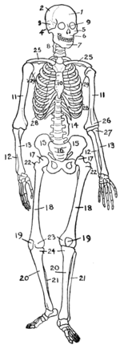

Leerposter beenderen van de ledematen

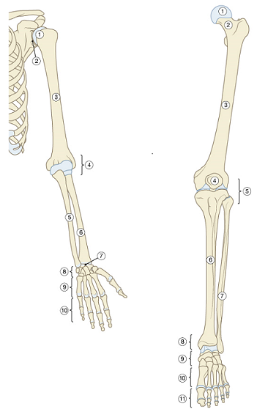

Leerposter beenderen van de wervelkolom en de borstkas

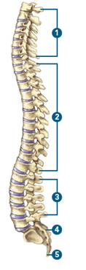

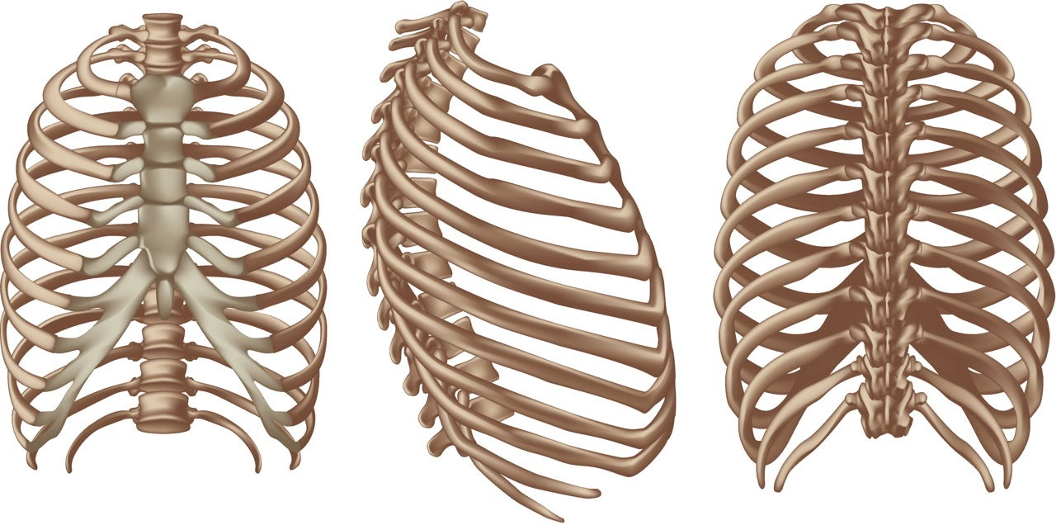

Leerposter beenderen van het bekken

